1. Встановити інструменти для роботи

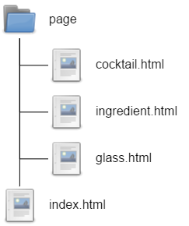

2. Є наступна структура файлів, розставте посилання на відповідні документи у файлі index.html і в кожному файлі посилання на index.html

3. Написати html розмітку, що містить параграф і строкові теги

Lorem ipsum dolor sit amet *consectetur adipisicing elit*. Impedit explicabo eveniet sit sequi quos nostrum delectus cumque, **consectetur** voluptas suscipit? Quas, commodi! Reiciendis illo **accusamus** assumenda magni magnam. Provident, quae.

4. Зробити зображення ссилкою(щоб при кліку на зображення завантажувалася нова сторінка в новій вкладці)

5. Додати відео на сторінку, яке буде автоматично відтворюватися і програватися циклічно. Зверніть увагу що поки відео не включити то замість відео є картинка